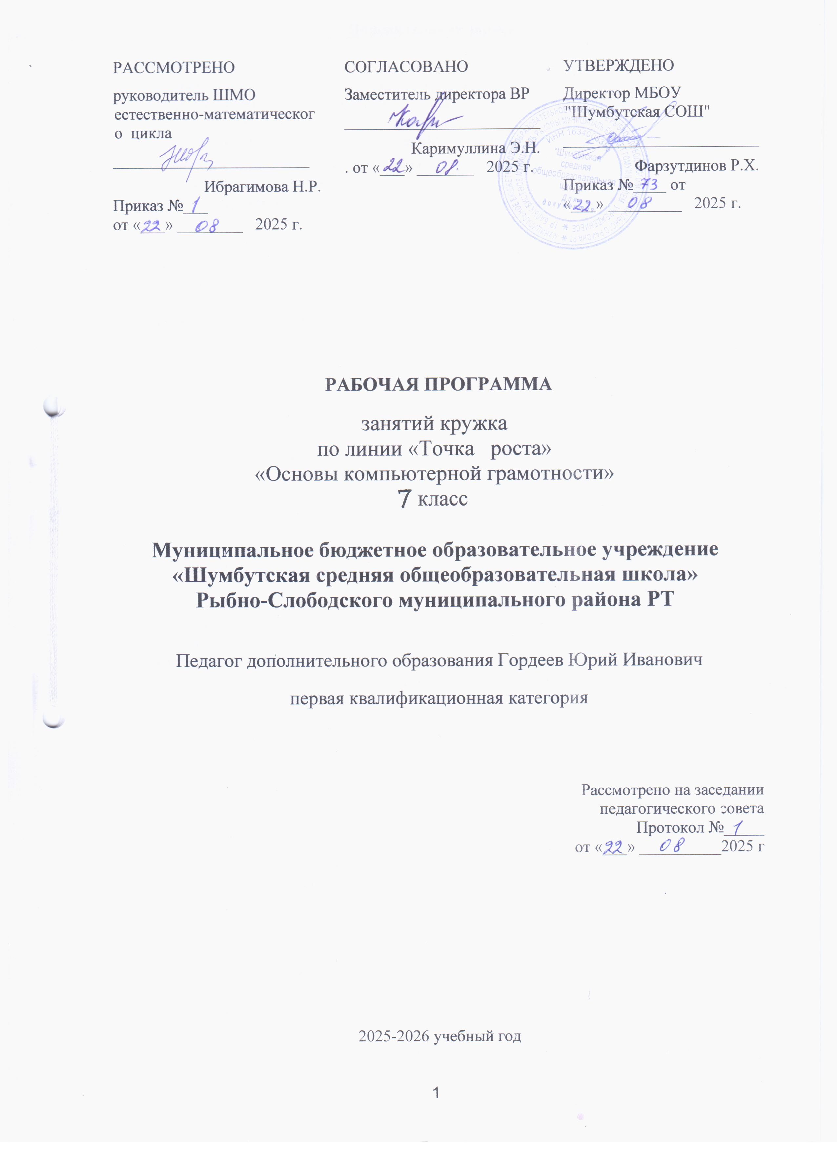
РАССМОТРЕНО  руководитель ШМО естественно-математического цикла  ________________________  Ибрагимова Н.Р.  Приказ №___  от «___» ________ 2025 г. | СОГЛАСОВАНО  Заместитель директора ВР  ________________________  Каримуллина Э.Н.  . от «___» _______ 2025 г. | УТВЕРЖДЕНО  Директор МБОУ "Шумбутская СОШ"  ________________________  Фарзутдинов Р.Х.  Приказ №____ от  «___» _________ 2025 г.

РАБОЧАЯ ПРОГРАММА

занятий кружка
по линии «Точка роста»
«Основы компьютерной грамотности»
7 класс

Муниципальное бюджетное образовательное учреждение
«Шумбутская средняя общеобразовательная школа»
Рыбно-Слободского муниципального района РТ

Педагог дополнительного образования Гордеев Юрий Иванович
первая квалификационная категория

Рассмотрено на заседании
педагогического совета
Протокол №_____
от «___» __________2025 г

​
2025-2026‌​ учебный год

Пояснительная записка
Рабочая программа по внеурочной деятельности «Компьютерная грамотность» для 7 класса составлена на основе примерной программы основного общего образования по информатики и ИКТ для общеобразовательных учреждений , авторской программы по информатике и ИКТ (автор программы: Н.В.Макарова) М, « Дрофа» .

Цели изучения внеурочной деятельности «Компьютерная грамотность»:
- развитие умений использования современных информационных технологий в образовательном процессе.
Задачи изучения внеурочной деятельности «Компьютерная грамотность»:
- развитие проектных, исследовательских умений младших школьников; навыков набора текста;
- формирование начального опыта поиска информации в Интернете и фиксации найденной информации;
- развитие умений разработки мультимедийных презентаций и публичных выступлений в ходе их сопровождения; способов обработки графических информационных объектов (цифровых фотографий, сканированных объектов).

Личностные и метапредметные результаты освоения курса внеурочной
деятельности
Личностные результаты: формирование ответственного отношения к учению, готовности и способности обучающихся к саморазвитию и самообразованию на основе мотивации к обучению и познанию; формирование целостного мировоззрения, соответствующего современному уровню развития науки и общественной практики;развитие осознанного и ответственного отношения к собственным поступкам; формирование коммуникативной компетентности в процессе образовательной, учебноисследовательской, творческой и других видов деятельности.
Метапредметные результаты:умение самостоятельно определять цели своего обучения, ставить и формулировать для себя новые задачи в учёбе и познавательной деятельности, развивать мотивы и интересы своей познавательной деятельности; владение основами самоконтроля, самооценки, принятия решений и осуществления осознанного выбора в учебной и познавательной деятельности; умение определять понятия, создавать обобщения, устанавливать аналогии, классифицировать, самостоятельно выбирать основания и критерии для классификации, устанавливать причинно-следственные связи, строить логическое рассуждение, умозаключение (индуктивное, дедуктивное и по аналогии) и делать выводы; умение осознанно использовать речевые средства в соответствии с задачей коммуникации; владение устной и письменной речью; формирование и развитие компетентности в области использования информационнокоммуникационных технологий (далее ИКТ-компетентностей).
Предметные результаты освоения учениками 7 класса программы по информатике и ИКТ:
- различать программное и аппаратное обеспечение компьютера;
- запускать программы из меню Пуск;
- уметь изменять размеры и перемещать окна, реагировать на диалоговые окна;
- вводить информацию в компьютер с помощью клавиатуры и мыши;
- уметь применять простейший графический редактор для создания и
редактирования рисунков;
- знать о требованиях к организации компьютерного рабочего места, соблюдать требования безопасности и гигиены в работе со средствами ИКТ.

Содержание учебного курса «Компьютерная грамотность»
Программный материал представлен в виде взаимосвязанных блоков в соответствии с логикой поставленных задач. В структуре изучаемой программы выделяются следующие основные разделы:

Логические задачи.
Знакомство с понятием Исполнителя. Знакомство с Водолеем. Синтаксис.
Элементы графического программирования
Процедуры. Составление новых команд для Кузнечика. Конструкция повторения (цикл).
Познание окружающего мира
Понятие как форма мышления. Образование понятий.
Аннотация к календарно-тематическому планированию: Рабочая программа по курсу внеурочной деятельности «Компьютерная грамотность» в 7 классе рассчитана на 1 час в неделю, всего 34 часа.
Согласно годовому календарно - учебному плану школы на 2025 - 2026 учебный год, уроки по курсу внеурочной деятельности «Компьютерная грамотность» проводятся во вторник. Календарно-тематическое планирование 7 класс
№ урока | Дата | Тема урока | Диагностиче ский  инструмента рий
1. | 02.09 | Компьютер - универсальная машина для работы с информацией. Основные информационные процессы. | Фронтальны й опрос
2. | 09.09 | Компьютер в твоей будущей профессии. | Фронтальны й опрос
3. | 16.09 | Техника безопасности и организация рабочего места. Г игиена, эргономика и ресурсосбережение при работе с устройствами ИКТ | Фронтальны й опрос
4. | 23.09 | Виды компьютеров. Персональный компьютер.  Практическая работа №1 «Ввод и вывод информации» | Практическо е занятие.
5. | 30.09 | Практическая работа №2 Работа с принтером, микрофоном | Практическо е занятие.
6. | 07.10 | Файлы и папки | Фронтальны й опрос
7. | 14.10 | Графический дружественный пользовательский интерфейс | Фронтальны й опрос
8. | 21.10 | Ввод информации в память компьютера. Клавиатура.  Практическая работа №3 «Набор текста» | Практическо е занятие.
9. | 11.11 | Текстовый редактор, его возможности и функции. | Фронтальны й опрос

10. | 18.11 | Практическая работа №4 «Набор и форматирование текста» | Практическо е занятие.
11. | 25.11 | Практическая работа №5 «Приемы редактирования » | Практическо е занятие.
12. | 02.12 | Практическая работа №6 «Форматирование символов» | Практическо е занятие.
13. | 09.12 | Практическая работа №7«Форматирование абзацев» | Практическо е занятие.
14. | 16.12 | Практическая работа №8 «Вставка в документ таблицы» | Практическо е занятие.
15. | 23.12 | Практическая работа №9 «форматирование и заполнение таблицы данными» | Практическо е занятие.
16. | 30.12 | Практическая работа №10 «Вставка в документ изображений» | Практическо е занятие.
17. | 13.01 | Практическая работа №11 «Коррекция, форматирование изображений» | Практическо е занятие.
18. | 20.01 | Компьютерная графика вчера и сегодня | Фронтальны й опрос
19. | 27.01 | Простейший графический редактор Paint. | Фронтальны й опрос
20. | 03.02 | Практическая работа №12 «Моё любимое время года» | Практическо е занятие.
21. | 10.02 | Практическая работа №13 «В мире цвета» | Фронтальны й опрос
22. | 17.02 | Моделирование - конструирование в среде растрового графического редактора Paint. | Фронтальны й опрос
23. | 24.02 | Моделирование - конструирование в среде растрового графического редактора Paint. | Фронтальны й опрос
24. | 03.03 | 3И-моделирование для всех и для каждого. Знакомство с программой ScetchUp. | Фронтальны й опрос
25. | 10.03 | Проблема фиксации изображений и звуков | Фронтальны й опрос
26. | 17.03 | Компьютерные презентации | Фронтальны й опрос
27. | 24.03 | Слайд - шоу. Различные среды создания мультимедийных продуктов. | Фронтальны й опрос
28. | 07.04 | Работа над проектом «Люблю тебя мой край родной!» | Практическое занятие.
29. | 14.04 | Правила безопасного поведения в сети Интернет. | Фронтальны й опрос
30. | 21.04 | Практическая работа №14 «Поиск текстовой информации в сети Интернет и её сохранение.» | Практическое занятие.
31. | 28.04 | Практическая работа№15 «Поиск графической информации в сети Интернет и её сохранение.» | Практическое занятие.
32. | 05.05 | Практическая работа №16 «Электронная почта» | Практическое занятие.

33. | 12.05 | Практическая работа №17 «Прикрепление файлов.» | Практическо е занятие.
34 | 19.05 | Повторение изученных тем

Список источников:
- Захарова О.М. Программа «Компьютерная грамотность» http://window.edu.ru/catalog/pdf2txt/339/60339/30253
- Киселева М.Г. ПРОГРАММА творческого объединения учащихся «Мир мультимедиа технологий» http://www.uchportal.ru/load/21-1-0-9102
- Кузнецова Марина Евгеньевна Программа кружка по информатике для 2 - 4 классовhttp://nsportal.ru/shkola/informatika-i-ikt/library/2013/01/27/programma-kruzhka-po-informatike-dlya-2-4-klassov
- Парушева Ю.Е. Программа кружка по информатике для 1-4 классов. https://infourok.ru/programma-kruzhka-po-informatike-dlya-klassov-586640.html
- Рабочая программа по внеурочной деятельности «ЗАНИМАТЕЛЬНАЯ ИНФОРМАТИКА» 1 – 4 классы учителя первой категории Майкановой К.М. http://74321-s-017.edusite.ru/DswMedia/rabochayaprogrammazanimatel-nayainformatika.doc
- РЕКОМЕНДАЦИИ ПО СОСТАВЛЕНИЮ ОБРАЗОВАТЕЛЬНОЙ ПРОГРАММЫ КРУЖКАhttp://stabenskayasosh.ru/dopolnitelnoe-obrazovanie/normativnaya-baza-i-metodicheskaya-podderzhka-dopolnitelnogo-obrazovaniya/5-metodicheskie-rekomendatcii-po-sostavleniyu-programmy-kruzhka-tvorcheskogo-obedineniya



